- Более 400 лет назад, в 1612 году, нижегородское земское ополчение смогло изгнать из Москвы польских интервентов, что стало переломным событием на пути к возрождению российского государства. Кстати, традиция празднования годовщины победы народного сопротивления не нова — еще в 1649 году царь Алексей Михайлович приказал отмечать день Казанской иконы Божьей Матери. Икона – настоящий символ сопротивления, она сопровождала ополченцев в решающем бою.
С 5 по 10 ноября в МАОУ «СОШ№16» прошли мероприятия посвященные Дню народного единства. Классные часы, беседы и конкурсы рисунков. 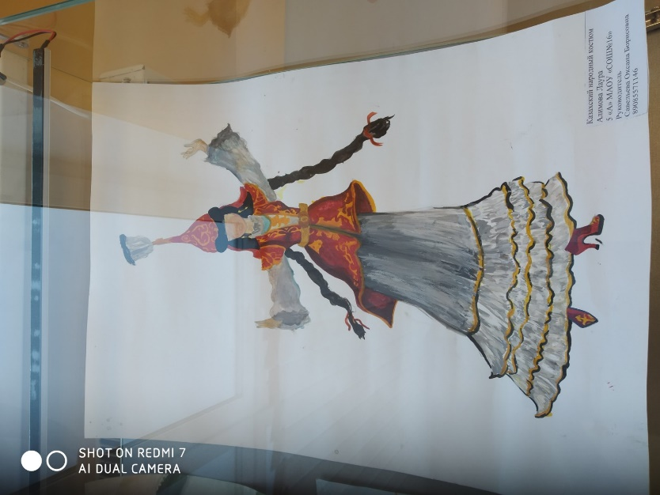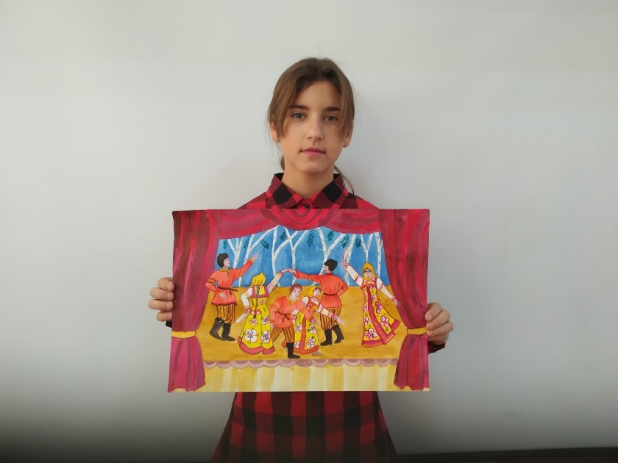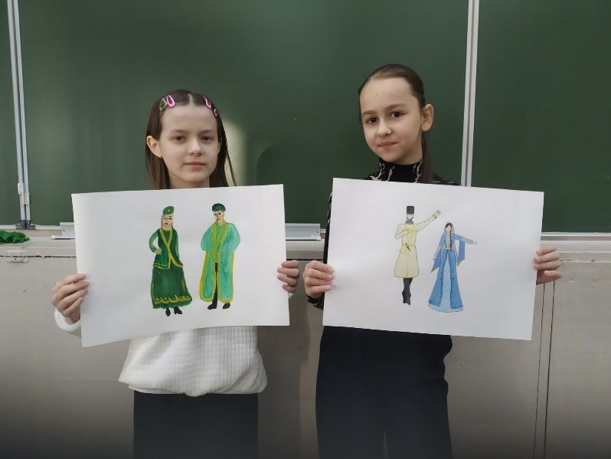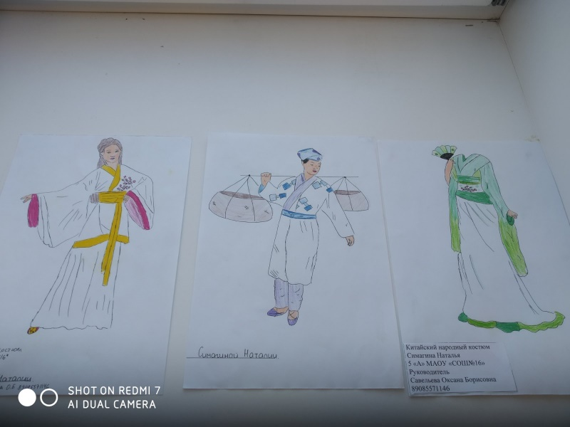

- Фестиваль национальных культур посвященный Конституции РФ « Мы разные, но мы вместе».

20 января на базе МОУ «СОШ № 5» состоялся традиционный районный фестиваль национальных культур «Мы разные, но мы вместе», в котором приняли участие гости из разных школ: лицей №15, школы № 16, №23, №38, №43, № 59, №84, №90, гимназий № 5 и «Авиатор».
Яркий концерт из народных композиций и этнических стилизаций охватил разнообразные пласты культур национальностей, проживающих на территории России и в Саратовской области, в частности. Лейб-мотивом звучали слова о том, что Россия — страна вековой культуры и великой духовности, она богата историей, обычаями, традициями народов, её населяющих. Многовековая дружба народов остаётся всегда важным достижением всех россиян.
Феерическое торжество завершилось традиционной дегустацией национальных блюд. В этом году приготовившие их ученики школ даже презентовали эти кушанья.
20 января на базе МОУ «СОШ № 5» состоялся традиционный районный фестиваль национальных культур «Мы разные, но мы вместе», в котором приняли участие гости из разных школ: лицей №15, школы № 16, №23, №38, №43, № 59, №84, №90, гимназий № 5 и «Авиатор».
Яркий концерт из народных композиций и этнических стилизаций охватил разнообразные пласты культур национальностей, проживающих на территории России и в Саратовской области, в частности. Лейб-мотивом звучали слова о том, что Россия — страна вековой культуры и великой духовности, она богата историей, обычаями, традициями народов, её населяющих. Многовековая дружба народов остаётся всегда важным достижением всех россиян.
Феерическое торжество завершилось традиционной дегустацией национальных блюд. В этом году приготовившие их ученики школ даже презентовали эти кушанья.
